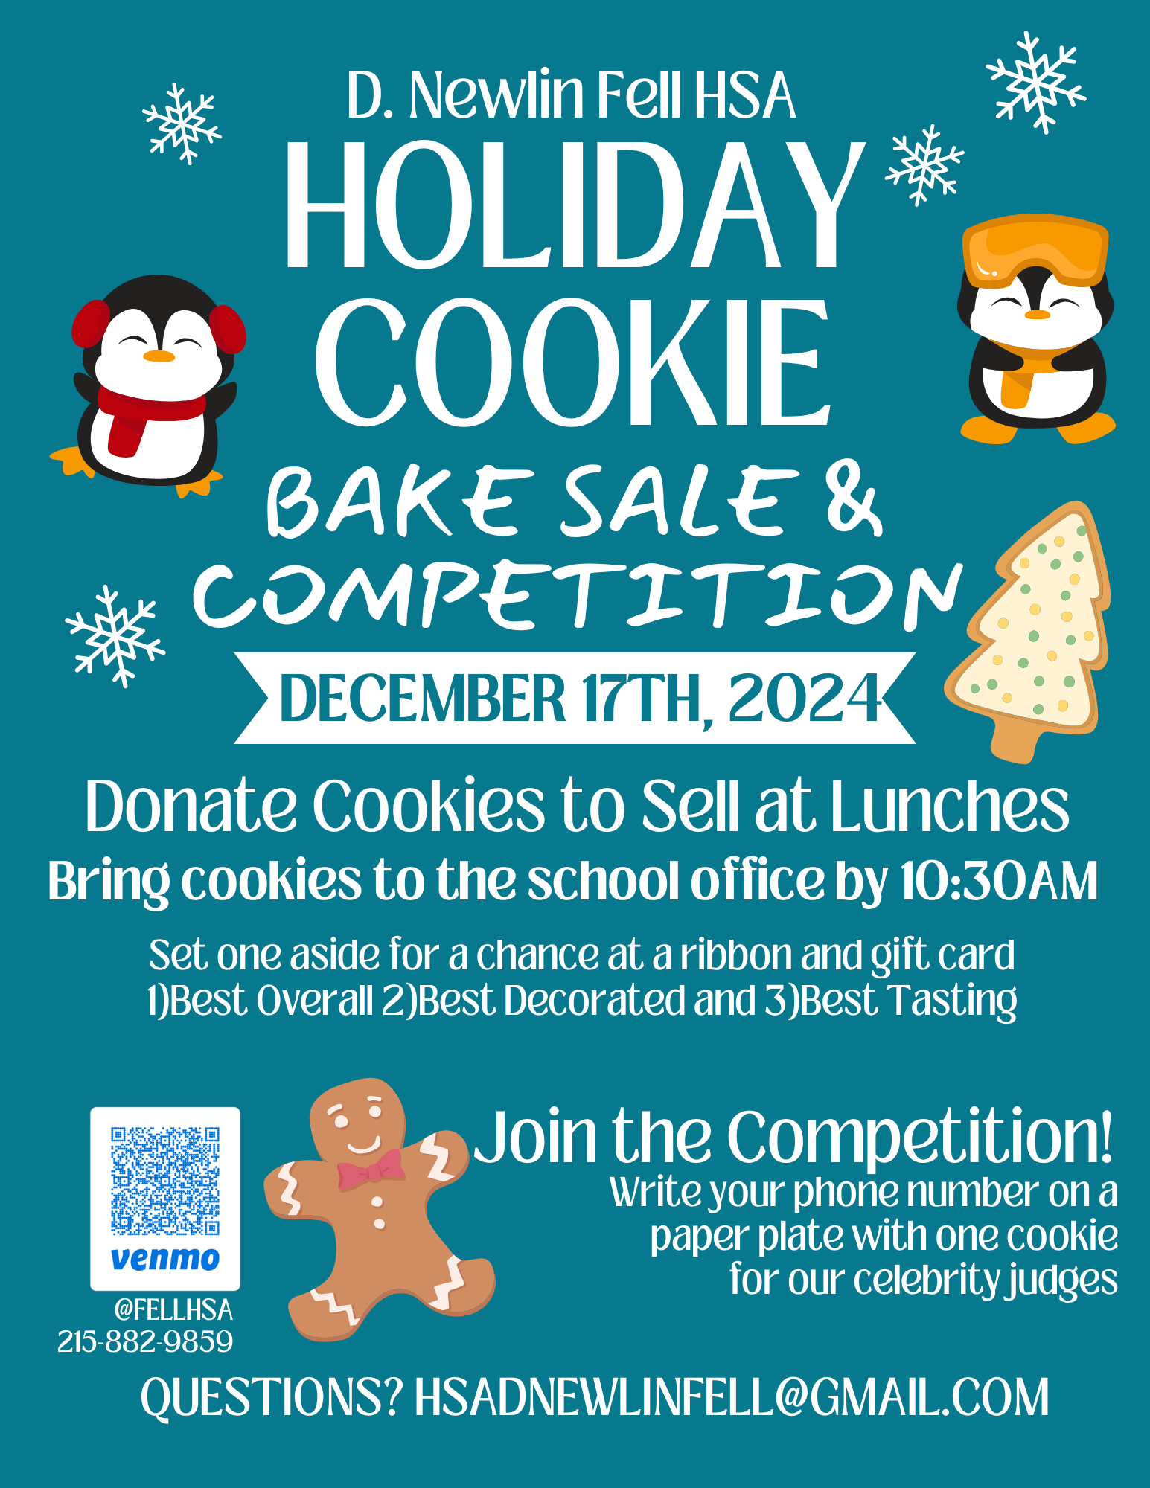

D. Newlin Fell HSA

**Galletas**

**Navideñas**

Venta de galletas y Concurso

Diciembre 17, 2024

**Donar galletas para vender en los almuerzos**

**Traer las galletas a la oficina antes de las 10:30AM**

**DEJA UNA GALLETA A UN LADO PARA TENER LA OPORTUNIDAD DE GANAR UN LISTON Y UNA TARGETA DE REGALO**

**1) LA MEJOR GALLETA EN GENERAL 2)LA MEJOR GALLETA DECORADA Y 3) LA MEJOR GALLETA EN SABOR**

**!ÚNETE AL CONCURSO!**

**Escribe tu número de teléfono en un plato de papel con una galleta para nuestros jueces famosos**

**PREGUNTAS? HSADNEWLINFELL@GMAIL.COM**